二〇二〇年盘锦市国民经济和社会发展统计公报
盘锦市统计局

根据年快报统计[1]，现将2020年全市国民经济和社会发展情况公报如下：
2020年，面对新冠疫情的巨大冲击和严峻复杂的外部环境，在市委、市政府的坚强领导下，全市上下坚持以习近平新时代中国特色社会主义思想为指导，全面贯彻党的十九大和十九届二中、三中、四中、五中全会精神，深入贯彻习近平总书记关于东北、辽宁振兴发展重要讲话和指示批示精神，坚持稳中求进工作总基调，扎实做好“六稳”工作，全面落实“六保”任务，着力推进高质量发展，重实干、强执行、抓落实，全市经济运行平稳向好，各项社会事业不断进步，民生福祉持续增进。
一、经济总量
初步核算，全年地区生产总值1303.6亿元，按可比价格[2]计算，比上年增长3.1%。其中，第一产业增加值103.9亿元，增长2.1%；第二产业增加值715.6亿元，增长6.6%，第三产业增加值484.0亿元，下降1.9%。
二、农、林、牧、渔业
全年粮食作物播种面积121015.4公顷。其中，水稻播种面积108068.7公顷，玉米播种面积11590.1公顷。全年经济作物播种面积12622.1公顷。其中，蔬菜及食用菌播种面积9819.5公顷。全年果园面积934公顷。
全年粮食总产量117.0万吨。其中，水稻产量106.4万吨，玉米产量10.1万吨。全年蔬菜及食用菌产量57.8万吨。全年水果产量1.7万吨。

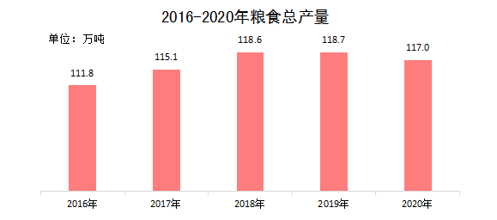

全年四旁（零星）植树33.5万株，育苗面积893.5公顷。
全年肉类总产量11.6万吨。其中，猪肉产量2.5万吨，牛肉产量0.1万吨，羊肉产量0.04万吨，禽肉产量9万吨。全年禽蛋产量3.2万吨。全年生牛奶产量1.1万吨。全年生猪出栏28.5万头，年末生猪存栏31.5万头。
全年水产品产量20.7万吨。其中，淡水养殖14.9万吨，其中河蟹产量5.8万吨，淡水捕捞0.3万吨；海水养殖3.4万吨，海洋捕捞2万吨。
全年机耕面积125.5千公顷。全年化肥施用量（折纯）3.8万吨。
三、工业和建筑业
全年规模以上工业[3]增加值按可比价格计算比上年增长7.0%。
分经济类型看，规模以上国有控股企业增加值比上年下降1.5%；股份制企业增加值增长6.1%，外商及港澳台商投资企业增加值增长41.8%；私营企业增加值增长16.7%。分门类看，采矿业增加值比上年下降1.5%，制造业增加值增长13.3%，电力、热力、燃气及水生产和供应业增加值增长3.9%。分行业看，石油和天然气开采业增加值比上年增长0.5%，占规模以上工业增加值的比重为23.1%；开采辅助活动行业增加值下降7.3%，占规模以上工业增加值的比重为9.9%；石油加工业增加值增长13.8%，占规模以上工业增加值的比重为46.4%；化学原料和化学制品制造业增加值增长21.5%，占规模以上工业增加值的比重为7.5%。

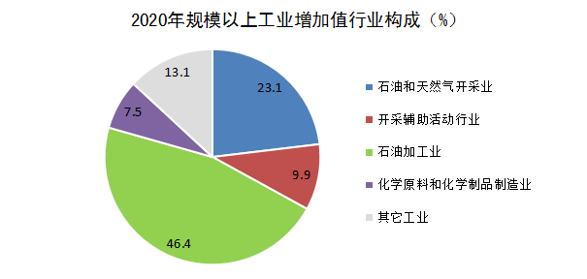

全年规模以上工业企业主要产品产量中，天然原油1004.3万吨，比上年下降0.3%；天然气7.2亿立方米，增长20.0%；原油加工量2760.8万吨，增长3.5%；汽油272.4万吨，增长60.6%；柴油581.1万吨，增长26.8%；润滑油4.9万吨，下降8.7%；燃料油122.5万吨，增长446.4%；石油沥青654.2万吨，增长25.1%；乙烯54.9万吨，下降1.8%；塑料树脂128.8万吨，增长57.8%；合成橡胶7.3万吨，增长16.8%；防水卷材8347.1万平方米，增长12.4%。全年规模以上工业企业产品销售率98.2%。
全年具有建筑业资质等级的总承包和专业承包建筑企业共签订工程合同额231.0亿元，比上年增长9.0%。其中，本年新签订工程合同额180.9亿元，增长5.7%。全年房屋建筑施工面积82.1万平方米，比上年下降31.8%。
四、固定资产投资
全年固定资产投资（不含农户）比上年下降7.0%。
分投资渠道看，全年建设项目投资比上年下降8.7%；房地产开发投资增长2.3%。
分产业看，全年第一产业投资比上年增长175.5%；第二产业投资下降11.6%；第三产业投资增长0.4%。
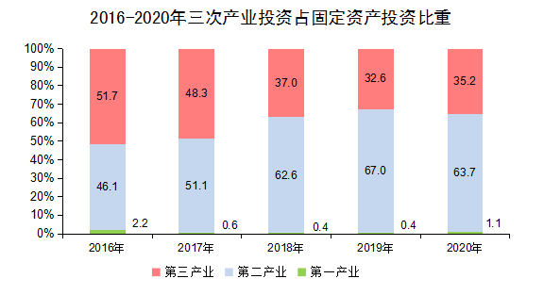

分经济类型看，全年民间投资比上年下降6.2%；国有及国有控股企业投资下降6.9%；港澳台及外商企业投资下降31.9%。
全年基础设施投资比上年下降31.9%。其中，电信、广播电视和卫星传输服务投资下降100%，水的生产和供应业投资下降40.4%，道路运输业投资增长33.1%，公共设施管理业投资下降34.4%，电力、热力生产和供应业投资下降71.1%。
重点建设项目进展顺利。总投资173.2亿元的辽宁宝来化工股份有限公司轻烃综合利用项目建成投产，辽宁宝来生物能源有限公司新建20万吨每年灵活针状焦装置、辽宁宝来新材料有限公司宝来新材料60万吨/年ABS及其配套装置项目、盘锦北方沥青燃料有限公司每年280万吨催化裂化项目等建设持续推进。
全年商品房销售面积110.2万平方米，比上年增长9.8%，其中住宅销售面积100.5万平方米，增长13.1%；商品房销售额53.3亿元，比上年增长25.0%，其中住宅销售额45.5亿元，增长28.6%。年末商品房待售面积 131.3万平方米，比上年末增长7.1%。
五、国内贸易
全年社会消费品零售总额350.5亿元[4]，比上年下降3.8%。
分经营地看，城镇消费品零售额312.4亿元，下降4.0%；乡村消费品零售额38.1亿元，下降2.2%。
分消费类型看，商品零售额327.9亿元，下降2.5%；餐饮收入额22.6亿元，下降19.9%。在限额以上批发零售业商品零售类值中，全年通讯器材类零售额增长3.4倍，金银珠宝类零售额增长73.4%，粮油、食品类零售额增长24.6%，烟酒类零售额增长19.8%，中西药品类零售额增长11.7%，汽车类零售额增长1.2%，饮料类零售额下降1.5%，家用电器类零售额下降18.4%，日用品类零售额下降15.7%，石油及制品类零售额下降26.0%，服装鞋帽纺织品类零售额下降50.0%。
六、对外经济贸易
全年进出口总额204.0亿元，比上年下降4.8%。其中，出口总额13.3亿元，下降37.4%；进口总额190.7亿元，下降1.2%。
全年实际利用外资51252万美元。分产业看，第二产业实际利用外资51252万美元。
全年新签外商直接投资合同项目5项，比上年减少2项；全年合同外资金额50115万美元，比上年增长17.8倍。
全年实际到位内资287.0亿元，比上年增长15.4%。
七、交通运输、邮电和旅游
全年公路、水运两种运输方式完成货运量7498万吨，比上年增长0.7%；货物周转量110亿吨公里，比上年增长0.5%。全年完成客运量1272万人，比上年下降37.5%；旅客周转量8.7亿人公里，比上年下降41.3%。全年港口货物吞吐量5750万吨，比上年增长20.9%。
年末民用汽车保有量40.1万辆，比上年末增长4.2%，其中载客汽车33.7万辆，载货汽车4.4万辆。在民用汽车保有量中，私人汽车保有量35.2万辆，增长4.1%。
全年邮政业务总量9.4亿元，比上年增长22.3%。全年电信业务总量120.3亿元，比上年增长26.7%。年末固定电话用户20万户，同比下降13.8%；移动电话用户158.1万户，同比下降0.2%。年末（固定）互联网络用户48.2万户，同比增长11.5%。
全年接待国内外旅游者2343.0万人次，比上年下降34.8%。其中，接待国内旅游者2342.4万人次，下降34.8%；接待入境旅游者0.7万人次，下降68.7%。全年旅游总收入191.24亿元，比上年下降34.6%。其中，国内旅游收入191.16亿元，下降34.5%；旅游外汇收入115.9万美元，下降90%。
年末有星级旅游饭店9家，旅行社63家。年末全市有国家A级旅游景区25个。
八、市场价格
全年居民消费价格比上年上涨1.9%。其中：食品价格上涨9.1%，非食品价格下降0.2%，消费品价格上涨2.1%，服务项目价格上涨1.4%。分类别看，食品烟酒类价格上涨7.0%，衣着类价格下降3.2%，居住类价格上涨1.6%，生活用品及服务类价格下降1.9%，交通和通信类价格下降4.6%，教育文化和娱乐类价格上涨0.2%，医疗保健类价格上涨3.8%，其他用品和服务类价格上涨1.9%。商品零售价格指数为100.3%。
全年工业生产者出厂价格比上年下降13.7%。其中，石油和天然气开采业生产者出厂价格下降32%，石油加工业生产者出厂价格下降11.9%，化学原料和化学制品制造业生产者出厂价格下降7.2%，橡胶和塑料制品业生产者出厂价格下降1.7%。全年工业生产者购进价格比上年下降5.4%。
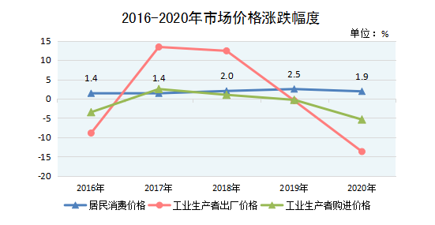
九、财政
全年一般公共预算收入158.4亿元，比上年增长7.0%。其中，税收收入117.4亿元，比上年增长1.3%。在税收收入中，增值税51.1亿元，与上年持平；企业所得税19.5亿元，增长70.9%；个人所得税2.3亿元，下降5.7%。
全年一般公共预算支出244.2亿元，比上年增长4.8%。其中，教育支出21.3亿元，下降0.3%；科学技术支出2.0亿元，增长245.9%；社会保障和就业支出45.6亿元，增长1.0%；节能环保支出5.1亿元，增长17.7%；农林水支出24.8亿元，增长2.6%。
十、金融和保险
年末金融机构（含外资）本外币各项存款余额2461.0亿元，比年初增加237.7亿元，增长10.7%。其中，人民币各项存款余额2447.1亿元，比年初增加240.3亿元，增长10.9%。年末金融机构（含外资）本外币各项贷款余额1280.4亿元，比年初增加114.3亿元，增长9.8%。其中，人民币各项贷款余额1279.2亿元，比年初增加119.1亿元，增长10.3%。

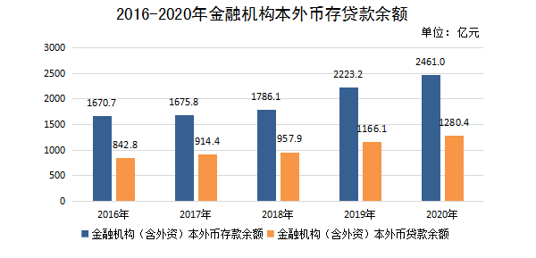
全年保险公司保费收入52.4亿元，比上年下降2.3%。其中，寿险业务保费收入37.3亿元，财产险业务保费收入15.1亿元。全年支付各类赔款和给付总额15.9亿元。其中，寿险业务给付8.3亿元，财产险业务赔款7.6亿元。
十一、科学技术和教育
全年专利申请2251件，比上年增加307件。其中，发明专利申请531件；授权专利1514件。全年获省级科技进步奖6项。高新技术企业158家，比上年增加17家。企业工程技术研究中心191个，比上年增加22个，其中，省级企业技术创新中心26个，比上年增加3家。签订技术合同324项，成交额7.91亿元。
全年规模以上工业企业高新技术产品增加值按现价计算比上年下降18.9%。
全年幼儿园在园幼儿31692人。普通小学招生11793人，在校生66165人，毕业生11590人。初中学校招生12655人，在校生41027人，毕业生13808人。普通高中招生7551人，在校生22154人，毕业生8458人。普通高等教育招生3028人，在校生8571人，毕业生2511人。
十二、文化、卫生和体育
年末有文化馆、艺术馆5个，公共图书馆6个，国家综合档案馆5个，城市建设档案馆1个。年末广播综合人口覆盖率100%，电视综合人口覆盖率100%。年末有线电视用户19万户，其中数字电视用户19万户。全年出版报纸3种，出版量1412.4万份。
年末有各类卫生机构1098个。其中，医院56个，卫生院33个，疾病预防控制中心2个，妇幼卫生保健院（所、站）2个。社区卫生服务机构57所，其中社区卫生服务中心15所，社区卫生服务站42所。各类卫生机构拥有病床10204张，卫生技术人员10243人，其中执业（助理）医师4265人。
全年在国内外各项比赛中，盘锦运动员获得全省冠军16次。
十三、人民生活和社会保障
全年城镇常住居民人均可支配收入42788元，比上年增长2.9%；农村常住居民人均可支配收入20579元，比上年增长8.9%。

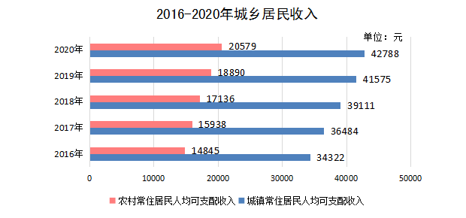
年末城镇职工基本养老保险参保人数67.1万人（其中，企业职工基本养老保险参保人数59.9万人、机关事业基本养老保险参保人数7.2万人），城镇职工基本医疗保险参保人数60.6万人，城镇居民基本医疗保险参保69.9万人，工伤保险参保29.3万人，生育保险参保人数32.8万人，失业保险参保人数35.2万人。
全市城乡一体化居民低保标准为730元/月。全市公办养老机构19个，拥有床位2616张，收养1319人；全市民办养老机构35个，拥有床位2273张，收养911人。全年发售社会福利彩票共3.55亿元，比上年下降34.0%。

十四、 能源、环境和安全生产
全年规模以上工业综合能源消费量1276.8万吨标准煤，比上年增长18.4%。其中，六大高耗能行业综合能源消费量增长29.7%。
全市有国家级自然保护区1个，自然保护区面积8万公顷。
全年城市环境空气质量平均优良天数为308天，优良天数比例为84.2%。其中，环境空气优级天数为108天。
全年各类生产安全事故41起，共死亡26人。其中，工矿商贸企业生产事故死亡4人。
十五、人口
年末户籍人口129.3万人。全年出生人口8953人，出生率6.9‰；死亡人口13827人，死亡率10.7‰；人口自然增长率-3.8‰。全市户籍人口中，0-17岁人口17.9万人，占13.8%；18-34岁人口26.1万人，占20.1%；35-59岁人口55.0万人，占42.6%；60岁及以上人口30.4万人，占23.5%。
注释
1.本公报中2020年数据均为初步统计数。部分指标数据在年报时可能还有调整。
2.地区生产总值、各产业增加值、人均地区生产总值绝对数按现价计算，增长速度按可比价格计算。
3.规模以上工业统计范围为年主营业务收入2000万元及以上的工业法人企业；固定资产投资统计的起点为500万元及以上项目；限额以上批发业统计范围为年主营业务收入2000万元及以上的批发业法人企业、产业活动单位和个体经营户，限额以上零售业统计范围为年主营业务收入500万元及以上的零售业法人企业、产业活动单位和个体经营户，限额以上住宿和餐饮业统计范围为年主营业务收入200万元及以上住宿和餐饮业法人企业、产业活动单位和个体经营户。
4.2019年社会消费品零售总额已根据第四次全国经济普查结果进行了修订，2020年数据以修订后数据为计算依据。
资料来源
本公报中粮食产量、城乡居民收入、价格指数数据来自国家统计局盘锦调查队；林业、自然保护区面积数据来自市林湿局；畜牧业、渔业、机耕面积等数据来自市农业农村局；进出口、利用外资等数据来自市商务局；交通业务数据来自市交通局；邮政业务数据来自市邮政管理局；电信业务数据来自各电信公司；财政数据来自市财政局；金融数据来自中国人民银行盘锦市中心支行；保险数据来自市保险行业协会；科技数据来自市科技局；教育数据来自市教育局；旅游、文化、体育数据来自市文旅广电局；档案馆数据来自市档案局；报纸数据来自市委宣传部；卫生数据来自市卫健委；城镇养老保险等数据来自市人社局；城镇医疗保险数据来自市医保局；城乡最低生活保障、社会福利等数据来自市民政局；环保数据来自市生态环境局；安全生产数据来自市应急管理局；人口数据来自市公安局；其他数据均来自市统计局。

发布时间：3月8日

